No âmbito do plano de Recuperação e Resiliência a Santa Casa da Misericórdia da Madalena assume a qualidade de Entidade Executora no investimento C03-i07-RAA - Modernização e expansão da rede de estruturas residenciais para pessoas idosas (ERPI) e de Destinatário Final na “Medida 7 - Reforço e renovação do parque automóvel das IPSS de forma a melhorar a capacidade de resposta e sustentabilidade ambiental”, do investimento C03-i04-RAA – Implementar a Estratégia Regional de Combate à Pobreza e Exclusão Social – Redes de Apoio Social.
No investimento C03-i07-RAA está incluída a Empreitada de Ampliação de Centro de Apoio ao Idoso da Madalena. Esta nova infraestrutura, que permitirá criar 30 vagas novas ou reabilitadas, integra um investimento global de 4.611.000,00€, financiado parcialmente pelo Plano de Recuperação e Resiliência (PRR).

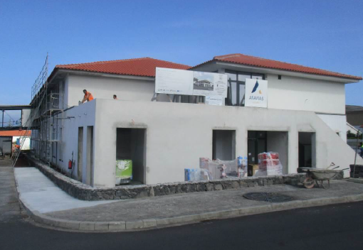

A presente intervenção encontra-se enquadrada na meta 3.28 do PRR – Vagas novas ou reabilitadas em estruturas residenciais para pessoas idosas.
Na medida 7 foi adquirida uma viatura elétrica no âmbito do Programa Gerações em Movimento, a qual está integrada na meta 3.14 do PRR — Veículos Elétricos para as Instituições Particulares de Solidariedade Social.



